湖州师范学院2020年“三位一体”综合评价招生综合素质测试
考生健康状况报告表（正反面打印，进考场前上交）

一、基本情况
姓名： ; 性别： ;准考证号： ;
报考组别：□师范组1；□师范组2；□非师范组1；□非师范组2;
身份证号： ;
现就读高中： ;考生电话： ;
家庭住址： ;
计划来湖时间： 月 日 □上午□下午 时;
来湖方式：□自驾□公共交通（注明班次）： ;
随行人员（与考生关系）： ;电话： ;
二、考生/家人(同住人员)健康状况流行病学史
综合素质测试前14天，您是否有以下情况（打√表示）
1.是否是既往感染者（确诊病例或无症状感染者） □是□否
2.是否是感染者的密切接触者 □是 □否
3.近2周是否有流行病学史（到过高风险地区或近距离接触过来自高风险地区人群） □是□否
4.家人/同住人员是否有出现发热、咳嗽、腹泻等症状者
□是 □否
如是，请描述患者姓名、与申报人关系及诊治情况

三、告知与承诺
考生须在测试前14天（6月28日前）申领“浙江健康码”（建议“湖州健康码”），并加入“湖州师范学院三位一体综合素质测试钉钉群”，如实填报每日健康状况和《考生健康状况报告表<纸质稿>》。考试当天“健康码”为绿码且健康状况正常，无相关症状（干咳、乏力、咽痛、腹泻等），经现场测量体温正常，上交《考生健康状况报告表<纸质稿>》后方可参加测试。考前14天内有健康码异常、体温异常（≥37.3℃），有相关症状（干咳、乏力、咽痛、腹泻等）之一者，须立即报告，并在考前7天内进行前后间隔24小时以上的核酸检测2次，凭2次核酸检测阴性报告方可参加考试；既往感染者（确诊病例或无症状感染者）、感染者的密切接触者或考前2周有流行病学史（到过高风险地区或近距离接触过来自高风险地区人群）者，应提前三天主动向我校报告，除提供考前7天内核酸检测阴性证明材料外，还须出具肺部影像学检查无异常的证明，经防控办审核后方可参加测试。考生可凭学校或社区证明代替2次核酸检测阴性报告。仍在隔离治疗期的新冠肺炎确诊病例、疑似病例或无症状感染者、集中隔离期未满的密切接触者及无法提供相关健康证明者，不得参加测试。
考生家长和陪同人员谢绝进校（确有必要陪同的须提前与我校招生就业处联系，办理申报手续，并按要求完成进校健康检查）。考生应切实增强疫情防控意识，合理安排行程，做好个人防护工作。考试前主动减少外出和不必要的聚集、人员接触。乘坐公共交通工具时应戴口罩，加强途中防护，与他人保持合理间距，尽量避免用手触摸公共交通工具上的物品，及时进行手部清洁消毒。
根据上级疫情防控工作要求，本次考试安排如有调整，我校将另行通知，请考生随时关注报名系统及本科招生网公告。
本人承诺：以上内容已知晓，并对上述所报告信息的真实性、准确性和完整性负责，主动接受疫情防控检查，一旦发生瞒报、虚报造成疫情防控事故的，愿意承担相关法律责任。因不按学校要求履行相关程序导致无法参加考试产生的后果由本人自负。

考生签名： 家长签名： 年 月 日
附：
综合素质测试前14天本人健康监测情况
日期 | 体温测量记录 |  | 是否出现过其他不适症状（发热、干咳、乏力、咽痛、腹泻等）。如有，请填写具体症状。
日期 | 上午 | 下午 | 是否出现过其他不适症状（发热、干咳、乏力、咽痛、腹泻等）。如有，请填写具体症状。
6.28
6.29
6.30
7.1
7.2
7.3
7.4
7.5
7.6
7.7
7.8
7.9
7.10
7.11
近14天行程路径核查二维码
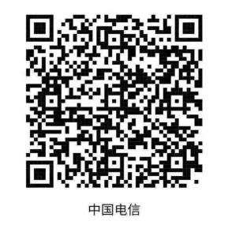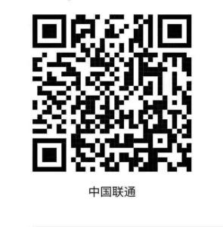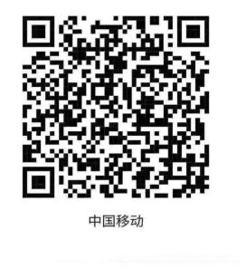
选择运营商二维码，打开微信“扫一扫”后按步骤操作，显示到达过或途经地为

就读高中或所在社区名称 （盖章）

